

Gestión de particiones con Diskpart

Manual de Usuario

Marcos "J." Pérez Gómez
Fecha: 5 de dic de 24

ÍNDICE
1 DESCRIPCIÓN DEL SISTEMA 3
1.1 Objeto 3
2 BIBLIOGRAFÍA Y REFERENCIAS 4

ELIMINA LAS PARTICIONES EXISTENTES (SI EXISTEN)
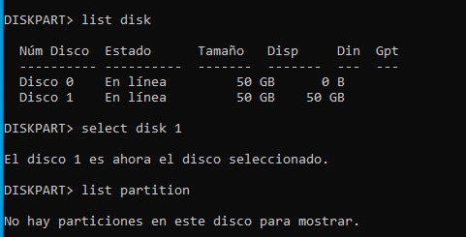

CREA UNA PARTICIÓN NTFS QUE OCUPE LA MITAD DEL ESPACIO DEL DISCO

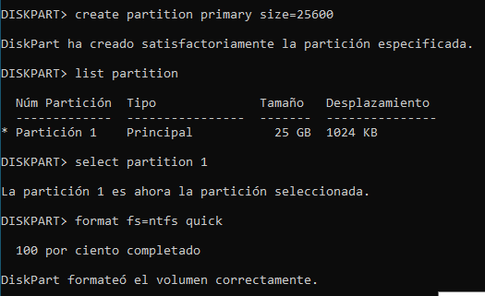

CREA UNA SEGUNDA PARTICIÓN FAT32 EN EL ESPACIO RESTANTE
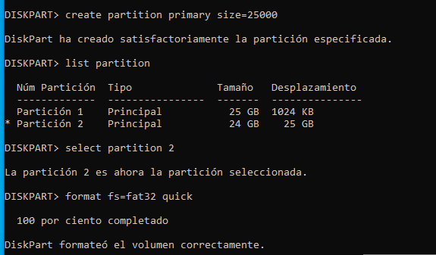

ELIMINA LA PARTICIÓN FAT32
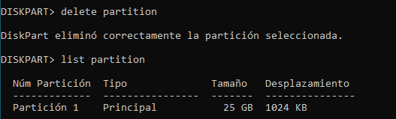

AMPLIA LA PARTICIÓN NTFS PARA QUE OCUPE TODO EL DISCO
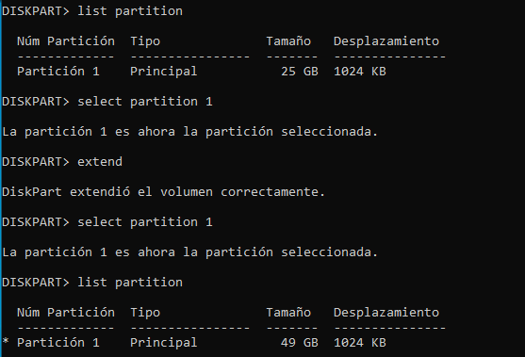

REDUCE LA PARTICIÓN A LA MITAD DEL DISCO
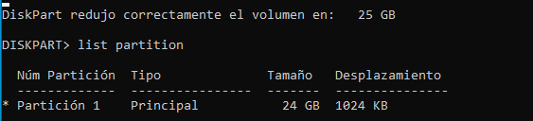

CREA UNA PARTICIÓN EXTENDIDA CON EL ESPACIO RESTANTE
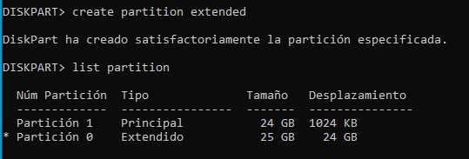

CREA TRES PARTICIONES LÓGICAS EN LA PARTICIÓN EXTENDIDA QUE OCUPEN EL ESPACIO EQUITATIVAMENTE
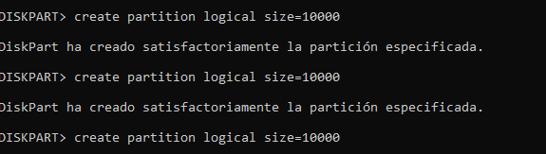

BIBLIOGRAFÍA Y REFERENCIAS

Título | Enlace
Logo | DALL·E 2 | OpenAI. (s. f.). Recuperado 30 de septiembre de 2024, de https://openai.com/index/dall-e-2/

